【國語】領域課程實施計畫
臺北市松山國小110學年度第 1學期五年級課程計畫

課程名稱 | 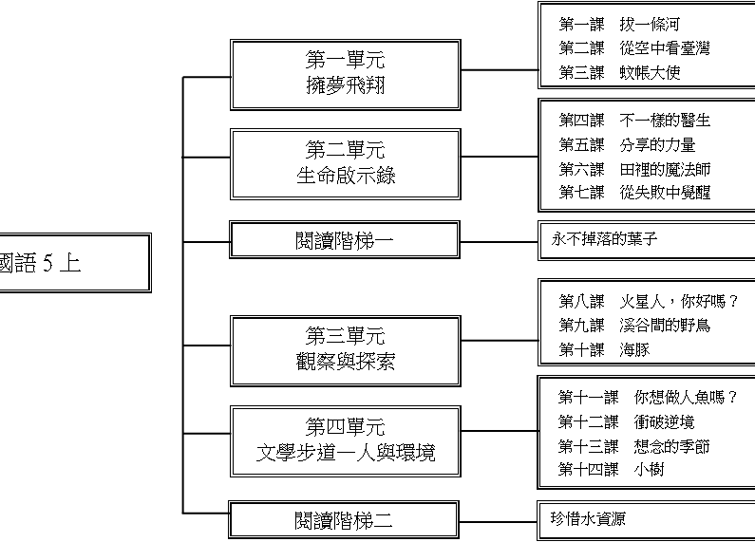
設計理念  及 目 的 | 1.以學生為主體，教師為主導，學習方法為主線，整體發展為主旨，透過字、詞、句、段、篇的訓練；聽、說、讀、寫、思、作的教程設計，把知識傳授、能力培養、思想陶冶有機的結合起來。  2.有效提高語文教學質量，改變語文「高消耗，低效益」的缺失。  3.落實九年一貫課程統整的時代精神。  4.以單元組織方式進行。  5.特別重視學科體系的規畫、統整，和與其他領域橫向課程的設計、整合。  6.循環反覆，循序漸進，逐步加深，螺旋上升，教材不只呈現了工具性的規律特點，也凸顯了科學性、時代性的進步要求。

計畫內容
主  題 | 次  主  題 | 設計者 | 王秀玲、顏淑娟、許家豪
 |  | 課程領域 | 國語
 |  | 議題融入 | █資訊教育 |  | □人權教育 | █海洋教育
 |  | 議題融入 | █環境教育 |  | █家政教育 | □性別平等教育
 |  | 議題融入 | □圖資利用與閱讀教育 |  | █生涯發展教育 | □資訊倫理與安全上網
 |  | 議題融入 | █本土語言(每學期至少一節)
 |  | 基本能力 | 一、了解自我與發展潛能  二、欣賞、表現與創新  三、生涯規畫與終身學習  四、表達、溝通與分享  五、尊重、關懷與團隊合作  六、文化學習與國際瞭解  七、規畫、組織與實踐  八、運用科技與資訊  九、主動探索與研究  十、獨立思考與解決問題
 |  | 能力指標 | 1-3-1 能運用注音符號，理解字詞音義，提升閱讀效能。  2-3-1-2 能仔細聆聽對方的說明，主動參與溝通和協調。  2-3-2-1 能在聆聽過程中，有系統的歸納他人發表之內容。  2-3-2-2 能在聆聽不同媒材時，從中獲取有用的資訊。  3-3-2-1 能具體詳細的講述一件事情。  3-3-2-2 能簡要作讀書報告。  3-3-3-3 能有條理有系統的說話。  4-3-1-1 能利用簡易的六書原則，輔助認字，理解字義。  4-3-2 會查字辭典，並能利用字辭典，分辨字義。  5-3-2-1 能養成主動閱讀課外讀物的習慣。  5-3-3-1 能了解文章的主旨、取材及結構。  5-3-4-3 能主動閱讀不同題材的文學作品。  6-3-2-2 能練習利用不同的途徑和方式，蒐集各類寫作的材料。  6-3-4-1 能學習敘述、描寫、說明、議論、抒情等表述方式，練習寫作。  6-3-4-4 能配合閱讀教學，練習撰寫心得、摘要等。
 |  | 學習目標 | 1.學會情景與事件並重的記敘文寫法，從事件中烘托出事理的真諦，進一步襯托出主題的獨特性。  2.從統整識字中，增強文字的思辨、運用能力，並學習欣賞不同的寫法。  3.從閱讀的詩歌和文章中，學習用報導文學的方法，說明在大自然中觀察到的現象和體悟。  4.運用本冊中的修辭技巧，說出生活中的親情、友情、民胞物與的大愛情懷。  5.從欣賞本冊的文章中，學習如何以智慧面對逆境，並對宇宙及自然現象充滿關懷。
 |  | 結合學校教育目標 | 多元學習 | █ 多方涉獵新知 █勇於嘗試錯誤  █ 開發潛能學習 █展現自我長才
 |  | 結合學校教育目標 | 健康成長 | - 鍛鍊強健體魄 █保持活力精神  █ 培養健康心理 █快快樂樂成長
 |  | 結合學校教育目標 | 虛心尊重 | █ 虛心接受建議 █坦然面對錯誤  █ 尊重他人意見 █謙虛領受榮耀
 |  | 結合學校教育目標 | 鑑賞技藝 | █ 欣賞藝文創作 □培養鑑賞能力  - 廣覽名家作品 █涵養文藝氣息
 |  | 教學節數 | 每週6 節
 |  | 實施班級 | █全學年
 |  | 活動內容說明 | 第一單元 擁夢飛翔  一、拔一條河  二、從空中看臺灣  三、蚊帳大使  第二單元 生命啟示錄  四、不一樣的醫生  五、分享的力量  六、田裡的魔法師  七、從失敗中覺醒  閱讀階梯一 永不掉落的葉子  第三單元 觀察與探索  八、火星人，你好嗎？  九、溪谷間的野鳥  十、海豚  第四單元 文學步道—人與環境  十一、你想做人魚嗎？  十二、衝破逆境  十三、想念的季節  十四、小樹  閱讀階梯二 珍惜水資源
 |  | 多媒體使用說明 | █ Power Point █Youtube □Producer  - 串流大師 □魅力四射 █其他：教學電子書
 |  | 教學資源準備 | 參考資料：  1.拔一條河 文：余宜芳、楊力州 天下文化 民國一○二年  2.我的心，我的眼，看見臺灣 文：齊柏林 圓神出版社 民國一○二年  3.今天：366天，每天打開一道門 文：郝廣才 格林文化出版社 民國一○三年  4.不怕我和世界不一樣：許芳宜的生命態度 文：許芳宜、林蔭庭 天下文化 民國一○六年  5.動物物語系列5：狗狗貝利陪你看醫生 文：岩貞留美子 譯者：撮撮 晨星出版社 民國一○七年  6.溪澗的旅次：劉克襄精選集 作者：劉克襄 九歌文化 民國一○五年  7.用新觀念讀古詩 文：賴慶雄 螢火蟲出版社 民國九十二年  8.康軒版第九冊教師手冊
 |  | 評量方式 | 實作、發表、紙筆測驗

【國語】領域課程實施計畫
臺北市松山國小110學年度第 2學期五年級課程計畫

課程名稱  國語5下 | 第一單元  機智的故事  第一課 名人記趣  第二課 秋江獨釣  第三課 智救養馬人  第二單元  藝術天地  第四課 故宮挖「寶」趣  第五課 恆久的美  第六課 戲迷  第七課 舞動美麗人生  要挑最大的  閱讀階梯一  第八課 動物的尾巴  第九課 生命中的「大石頭」  第十課 果真如此嗎？  第三單元  問題與答案  第十一課 湖光山色  第十二課 田園交響曲  第十三課 山豬學校，飛鼠大學  第十四課 湖濱散記  第四單元  文學步道—  感受自然  蜘蛛的電報線  閱讀階梯二
設計理念  及 目 的 | - 以學生為主體，教師為主導，學習方法為主線，整體發展為主旨，透過字、詞、句、段、篇的訓練；聽、說、讀、寫、思、作的教程設計，把知識傳授、能力培養、思想陶冶有機的結合起來。  - 有效提高語文教學質量，改變語文「高消耗，低效益」的缺失。  - 落實九年一貫課程統整的時代精神。  - 以單元組織方式進行。  - 特別重視學科體系的規畫、統整，和與其他領域橫向課程的設計、整合。  - 循環反覆，循序漸進，逐步加深，螺旋上升，教材不只呈現了工具性的規律特點，也凸顯了科學性、時代性的進步要求。

計畫內容
主  題 | 次  主  題 | 設計者 | 王秀玲、顏淑娟、許家豪
 |  | 課程領域 | 國語
 |  | 議題融入 | █資訊教育 |  | □人權教育 | █海洋教育
 |  | 議題融入 | █環境教育 |  | █家政教育 | □性別平等教育
 |  | 議題融入 | □圖資利用與閱讀教育 |  | █生涯發展教育 | □資訊倫理與安全上網
 |  | 議題融入 | █本土語言(每學期至少一節)
 |  | 基本能力 | 一、了解自我與發展潛能  二、欣賞、表現與創新  三、生涯規畫與終身學習  四、表達、溝通與分享  五、尊重、關懷與團隊合作  六、文化學習與國際瞭解  七、規畫、組織與實踐  八、運用科技與資訊  九、主動探索與研究  十、獨立思考與解決問題
 |  | 能力指標 | 1-3-1 能運用注音符號，理解字詞音義，提升閱讀效能。  1-3-3 能運用注音符號，擴充自學能力，  2-3-1-2 能仔細聆聽對方的說明，主動參與溝通和協調。  2-3-2-1 能在聆聽過程中，有系統的歸納他人發表之內容。  2-3-2-4 能簡要歸納所聆聽的內容。  2-3-2-8 能從聆聽中，思考如何解決問題。  2-3-2-2 能在聆聽不同媒材時，從中獲取有用的資訊。  3-3-2-1 能具體詳細的講述一件事情。  3-3-2-2 能簡要作讀書報告。  3-3-3-3 能有條理有系統的說話。  4-3-1-1 能利用簡易的六書原則，輔助認字，理解字義。  4-3-3-3 能用正確、美觀的硬筆字書寫各科作業。  4-3-2 會查字辭典，並能利用字辭典，分辨字義。  5-3-2-1 能養成主動閱讀課外讀物的習慣。  5-3-3-1 能了解文章的主旨、取材及結構。  5-3-4-3 能主動閱讀不同題材的文學作品。  5-3-8-1 能討論閱讀的內容，分享閱讀的心得。  6-3-2-2 能練習利用不同的途徑和方式，蒐集各類寫作的材料。  6-3-4-1 能學習敘述、描寫、說明、議論、抒情等表述方式，練習寫作。  6-3-4-4 能配合閱讀教學，練習撰寫心得、摘要等。  6-3-6-1 能理解簡單的修辭技巧，並練習應用在實際寫作。
 |  | 學習目標 | - 養成主動閱讀課外讀物的習慣。  - 掌握不同文體的特性，使用簡單的修辭技巧，練習寫作有關的文章。  - 歸納聆聽的內容，正確記取細節與要點，並語意清晰，主題明確的說出自己的想法。  - 了解注音符號中語調的變化，應用於朗讀相關的文學作品，並能利用字詞典，分辨字義。  - 培養觀察與思考的寫作習慣，應用各種表達方式練習習寫觀察所得。  - 認識基本文體的特色及寫作方式，並能共同討論相關的閱讀內容，進而分享心得。  - 應用注音符號，理解字詞音義，收集相關的資料，提升語文學習效能，並能利用結構變化原理自行歸納識字。
 |  | 結合學校教育目標 | 多元學習 | █ 多方涉獵新知 █勇於嘗試錯誤  █ 開發潛能學習 █展現自我長才
 |  | 結合學校教育目標 | 健康成長 | - 鍛鍊強健體魄 █保持活力精神  █ 培養健康心理 █快快樂樂成長
 |  | 結合學校教育目標 | 虛心尊重 | █ 虛心接受建議 █坦然面對錯誤  █ 尊重他人意見 █謙虛領受榮耀
 |  | 結合學校教育目標 | 鑑賞技藝 | █ 欣賞藝文創作 □培養鑑賞能力  - 廣覽名家作品 █涵養文藝氣息
 |  | 教學節數 | 每週6 節
 |  | 實施班級 | █全學年
 |  | 活動內容說明 | 第一單元 機智的故事  一、名人記趣  二、秋江獨釣  三、智救養馬人  第二單元 藝術天地  四、故宮挖「寶」趣  五、恆久的美  六、戲迷  七、舞動美麗人生  閱讀階梯一 要挑最大的  第三單元 問題與答案  八、動物的尾巴  九、生命中的「大石頭」  十、果真如此嗎  第四單元 文學步道—感受自然  十一、湖光山色  十二、田園交響曲  十三、山豬學校‧飛鼠大學  十四、湖濱散記  閱讀階梯二 珍惜水資源
 |  | 多媒體使用說明 | █ Power Point █Youtube □Producer  - 串流大師 □魅力四射 █其他：教學電子書
 |  | 教學資源準備 | 參考資料：  - 機智較量故事 文：周腓力 世一書局 民國九十年  - 機智故事二十則 編：黃瑜妃 華文網出版社 民國九十年  - 驚豔米勒──田園之美畫展 文：歷史博物館 歷史博物館 民國九十七年  - 跟雲門去流浪 文：林懷民 大塊文化 民國九十六年  - 寶貝，你要做時間的主人 作者：羅塔爾．塞維特、迪克．康乃茲 譯者：林碩斌 飛寶出版社 民國九十七年  - 猴子與猩猩 文：瑞蒙 翻譯：蔡士瑩 貓頭鷹 民國九十四年  - 八代灣的神話 文：夏曼‧藍波安 圖：儲嘉惠 聯經出版 民國一○○年  - 康軒版第十冊教師手冊
 |  | 評量方式 | 實作、發表、紙筆測驗

